国内代理：http://www.ngrok.cc/
国外：https://ngrok.com/【需要翻墙】

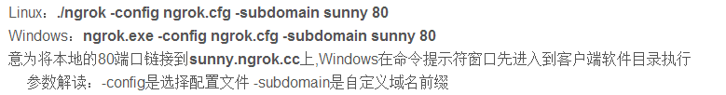

Linux：./ngrok -config ngrok.cfg -subdomain sunny 80
Windows：ngrok.exe -config ngrok.cfg -subdomain sunny 80
意为将本地的80端口链接到sunny.ngrok.cc上,Windows在命令提示符窗口先进入到客户端软件目录执行
参数解读：-config是选择配置文件 -subdomain是自定义域名前缀

错误
配合出现错误：
Server failed to allocate tunnel: The tunnel https://web.ngrok.cc is already reg istered.

web域名这个已经被人注册了，需要需要换一个

解决办法：
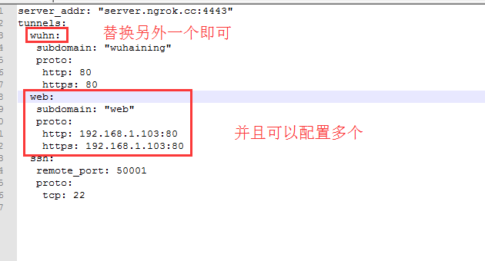

成功：
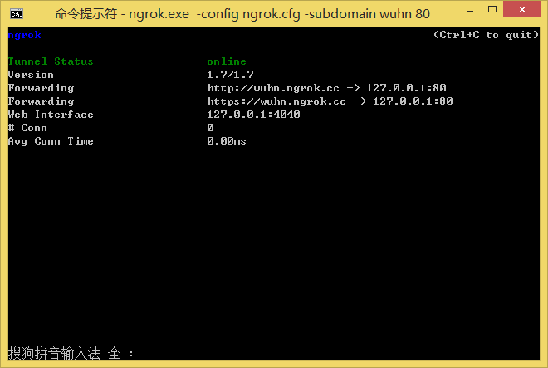

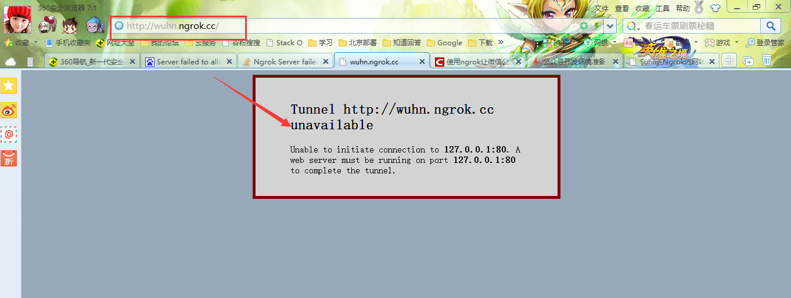

配置本地的服务器的端口号为80【也可以配置成你自己设置的端口号，因为ngrok会自动映射】
本例子为tomcat
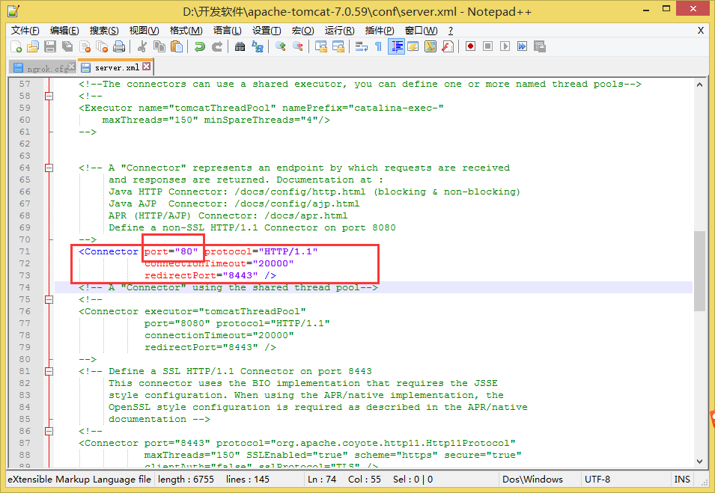

再次运行
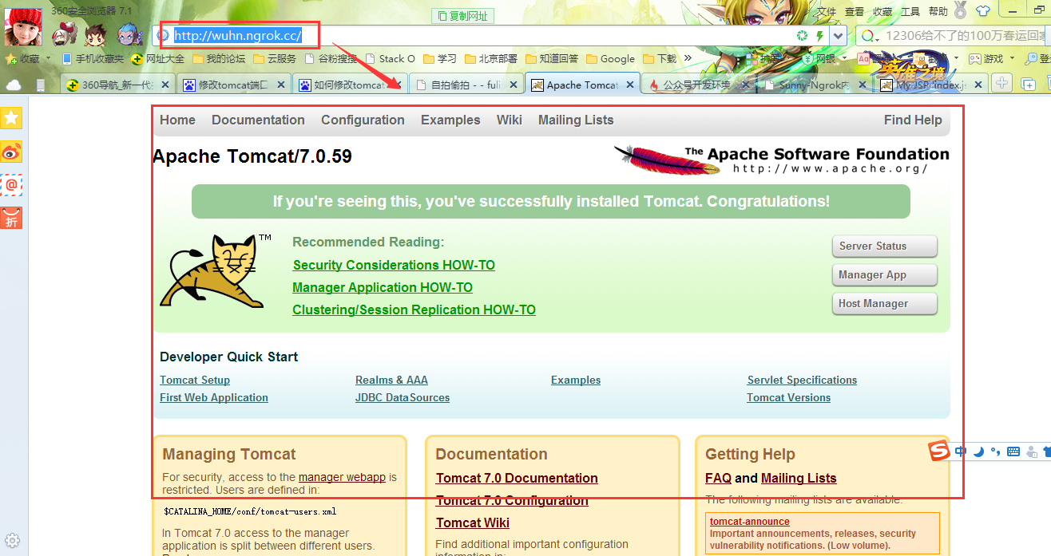

至此成功。

